«Утверждаю»
Директор школы ГБОУ СО «Екатеринбургская школа-интернат «Эверест»
______________Е.А.Сальникова
«____» мая 2020 г.

Положение
о проведении онлайн-конкурса «Память и слава Героям войны»,
посвященного 75-летию Победы в Великой Отечественной войне

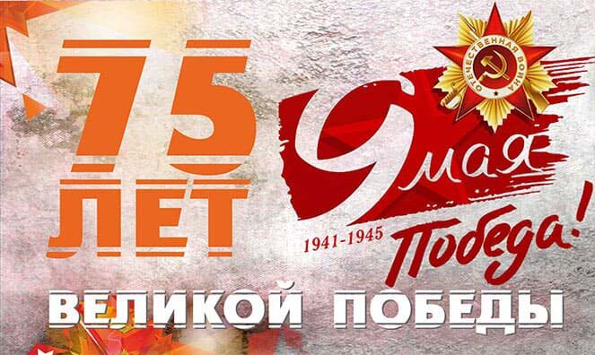

I. Общие положения
Настоящее Положение определяет порядок и регламент проведения конкурса творческих работ «Память и слава Героям войны» (далее - Конкурс). Предметом Конкурса являются творческие работы, выполненные обучающимися 0-11 классов самостоятельно или совместно с родителями и педагогами.

II. Цели и задачи конкурса
- Воспитание чуткого, доброго и уважительного отношения к ветеранам, к нашим предкам, победившим в страшной войне и преодолевшим все тяготы сурового военного времени;
- Формирование интереса к изучению прошлого своей семьи и значения подвигов предков для будущего нашей страны;
- Воспитание чувства патриотизма и гордости за историческое прошлое своей Родины;
- Содействие развитию интеллектуально-творческого потенциала личности ребенка;
- Воспитание в детях любви к творчеству, красоте, искусству;
- Воспитание художественно-эстетического отношения к искусству;
- Приобщение детей к культурным ценностям;
- Стимулирование познавательных интересов ребёнка;
- Развитие художественно-изобразительных способностей.

III. Участники конкурса
На Конкурс принимаются коллективные, семейные и индивидуальные работы. Возраст участников не ограничен. При изготовлении творческих работ обучающихся допускается участие родителей.
IV. Номинации конкурса
- «Подарок ветерану» (на конкурс принимаются фотографии поделок, сделанных своими руками, которые будут подарены ветеранам Великой Отечественной войны)
- «Открытка ветерану» (на конкурс принимаются фото или скан-копии открыток, выполненные своими руками в любой технике)
- «Изобразительное искусство» (на конкурс принимаются фото или скан-копии рисунков на тему ВОВ и Победы)
- «Рисунок в нетрадиционной технике» (принимаются фото рисунков в различных техниках исполнения: ладошками, пальчиками, нитками, трафаретами и др.)
- «Солдатская каша» (на конкурс принимаются фотографии детей в процессе варки или уже с готовой кашей на столе)

V. Требования к работам
На Конкурс принимаются работы, соответствующие тематике Конкурса
Поделки, соответствующие следующим требованиям:
- техника исполнения любая;
- оригинальное композиционное решение, цветовая и смысловая выразительность;
- оригинальность раскрытия темы конкурса;
Каждая работа сопровождается информационным файлом, который должен содержать:
1) название работы;
2) технику исполнения;
3) фамилию, имя автора или авторов, возраст;
4) фамилию, имя, отчество руководителя (при наличии).
Прием работ - с 6 мая 2020 года по 12 мая 2020 года включительно на адрес эл.почты everest.distant@yandex.ru В теме письма указывать «На конкурс «Память и слава героям войны»
VI. Оценивание конкурсных работ
Творческое мастерство участников оценивается по следующими критериями:
1) соответствие творческой работы теме Конкурса и предъявляемым требованиям;
2) творческий подход к исполнению (оформление);
3) качество и художественный уровень исполнения.

VII. Поощрение победителей Конкурса
По итогам конкурса жюри определяет победителей Конкурса по номинациям. Победители награждаются дипломами. Итоги будут подводиться в период с 13 мая 2020 года по 15 мая 2020 года

VIII. Организаторы и жюри конкурса
Костыгова Н.Г., учитель ИЗО
Вялкова О.Б., учитель технологии
Харитонова О.Г., учитель ручного труда

